《肩水金關漢簡（壹）》釋文訂補*
（首發）

何茂活
河西學院文學院

[摘 要] 《肩水金關漢簡（壹）》因收錄簡牘數量繁鉅，加之簡牘殘斷及文字漫漶現象嚴重，以致少量簡文存在誤釋、缺釋現象；在圖版排印方面，還存在個別圖版倒置、翻轉等問題。現選50餘例予以補釋和訂正，其中對兩枚斷簡進行了綴合。
[關鍵詞] 肩水金關 漢簡 釋文 訂正 綴合

《肩水金關漢簡（壹）》收錄金關漢簡2351枚，其中包括1973年肩水金關第1-10號探方出土的全部簡牘。該書出版前經過各方專家的精心釋讀和反覆改訂，保證了釋文的準確和信實，為該批簡牘的研究和利用奠定了堅實的基礎。但因簡牘數量繁鉅，文字漫漶嚴重，部分簡文仍存在一些誤釋、缺釋現象，同時在圖版排印方面也偶有疏誤。本文試選50餘例加以訂補，以就正於方家。
1．胡臨呼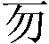一 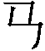（73EJT1:11）
按：“一”圖版作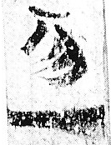，當釋為“逐”。本書1:187“逐蓬火”，“逐”字作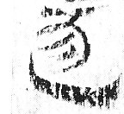，寫法與此同，唯末筆曲直及結構疏密有異。
2．日勒丞王勝 馬二匹軺車二乘 小史脩□里王奉光 丿（73EJT1:42）
按：“脩”後之字為，當釋為“飭”。“脩飭”成詞，意義合乎縣邑鄉里取名之習慣與情理。本書9:120“脩義里”可為其證。另，8:84“脩穫里”當釋為“脩禮里”。“脩禮”圖版作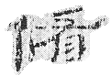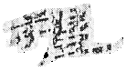。“脩義”、“脩禮”為動賓結構，“脩飭”為並列結構，結構不同，但語義相近。
3．宜逐捕亡民安樂里發赤張掖□（73EJT1:86）
按：“赤”當釋為“告”。“告”之“口”旁為草書寫法，参9:29A两处“敢告”。“發告”指發佈文告。王充《論衡·順鼓》：“大道難知，大水久湛，假令政治所致，猶先告急，乃斯政行。盜賊之發，與此同操。盜賊亦政所致，比求闕失，猶先發告。”本簡說計劃追捕逃亡百姓于安樂里，因此發佈文告至張掖。據查，張掖郡居延縣恰有安樂里，金關簡中多有所證，如5:27“從者居延安樂里大夫曹成年”、10:340“居延安樂里男子王收年廿”等。
4．長止一（73EJT1:89）
按：原釋“止一”者，圖版作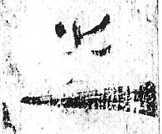，實為“送”字，因中間部分筆畫漫漶，故誤釋為二字。9:103A“遣外人送槥”之“送”作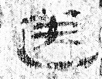，可以参考。
5．五月丙寅嗇夫延坐受（73EJT1:104）
按：“延坐”實為“長生”，參1:124“地節二年七月戊子嗇夫長生封”。二者圖如後：
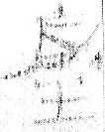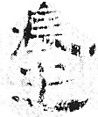
圖2 “長生”（1:124）

上二簡所見之“嗇夫長生”當為同一人，且二簡所屬年份也應相同。據《二十史朔閏表》，地節二年五月壬戌朔，丙寅日為初五；七月辛酉朔，戊子日為廿八。1:104簡“五月丙寅”前殘缺者亦應為“地節二年”。
6．屋蘭守左尉德□（73EJT1:178A）
按：“蘭”圖版實作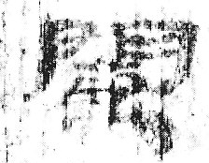，當釋為“闌”。金關簡中“屋蘭”作“屋闌”者並不少見，如以下數例中的“蘭”字圖版均作“闌”：“屋蘭騎士滅胡里蘇乙”（4:9），“北部助府屋蘭尉史”（4:148），“兄妻屋蘭宜眾里井君任年廿一”（6:42）。為準確反映簡牘用字的實際情況，還是以釋“闌”為宜。
7．□來年卅一（73EJT2:6A）
按：“年”前之字，圖版作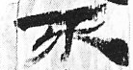，應釋為“樂”。河西簡牘中“樂”常草寫作（居延393.11）、（武威醫簡84乙）等，其篆隸字形及行書草書字形間的演變關係可參《漢代簡牘草字編》。
8．□者省擇其十人作牛車輸工遣詣天水郡（73EJT2:18）
按：“工”前之字，圖版作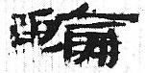，應釋為“輪”。據釋文電子版，原釋為“輪”，當是。出版時改為“輸”，未妥。
9．張子方百——府六六五五六六八八九十（73EJT3:38）
按：“十”後漏釋一“十”字。簡中“六六五五六六八八”及“十十”均為疊字形式，唯“九”字未重疊。
10．歲重里賞（73EJT3:40）
按：首字圖版作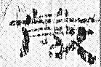，實為“蒙”。4:4“蒙宜成里朱昌年廿五”，“蒙”作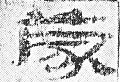，寫法相同。“蒙”為梁國之縣名，“重”及“宜成”為里名。
11．七月甲丙戊壬申乙丁巳辛卯丙戊寅凡十日壬毋北戊毋東南月八日九日十日十二日十四日廿七日廿八日有比日毋（73EJT3:103）
按：“比”當釋為“此”，圖版作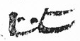，其左為“止”的草寫，非“匕”。 另，“丁”字右下角所書之字不是“巳”而是“己”。後一問題已有學者指出，茲不詳述。
12．□二月辛巳尉史豐至敢言之謹（73EJT4:41A）
按：本簡上書文字三行，此為第二行，其他恕不引錄。本行衍釋“至”字，蓋因原釋“豐”為“曲至”，後改訂為“豐”後，誤留“至”字。
13．□不當始元□（73EJT4:44A）
按：“始”後之字圖版作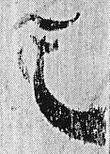，當為“氏”。1:20“虞氏”及4:98“吳氏”之“氏”分別作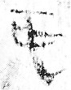和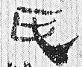，字形雖不全同，但筆形筆意均相吻合。
14．河平三年十月丙戌朔丙肩水守候（檢）（73EJT4:113A）
河平三年十月丙子朔丙戌肩水守候 塞 塞尉寫移過所河 （檢）（73EJT4:113B ）
按：據《二十史朔閏表》，河平三年十月朔日干支為丙戌。本簡A面所書正確，但後一“丙”字後漏書“戌”字；B面所書“丙子朔”系“丙戌朔”之誤書。釋文中可酌予補正。
15．要虜隧卒梁國載秋里李游子 六石具弩一完 藁矢銅鍭五十（73EJT4:153）
按：“梁國”之“梁”圖版中實作“粱”，系同音通假。釋文應照錄借字，以存其真。金關簡中“梁國”作“粱國”者不少，如1:75、1:134、1:135、1:137、5:14、5:39等簡，圖版俱作“粱國”，而釋文均作“梁國”，不妥。該書第貳卷注意保留借字，處理較為妥當。如21:37、23:939、24:28等簡均據圖版釋為“粱國”。
16．□（73EJT4:164）
按：缺釋之字，圖版作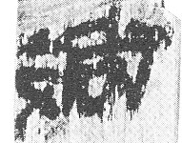，水平翻轉後為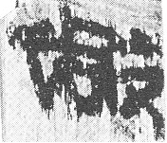，當釋為“敞”字。疑系排版之誤。
17．逐捕未能發□（73EJT4:178）
按：簡末缺釋之字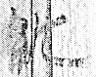，當釋為“𥾆（糾）”。糾，小篆作，故有異體“糺、𥾆、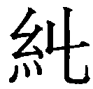”等。詳參《漢語大字典》。發糾，為檢舉揭發之意。《後漢書·蔡邕傳》：“言事者因此欲陷臣父子，破臣門戶，非復發糾姦伏，補益國家者也。”也說“糾發”。《後漢書·王暢傳》：“暢深疾之，下車奮厲威猛，其豪黨有釁穢者，莫不糾發。”
18．牛車一兩 五月己亥出（73EJT5:93）
按：本簡釋讀無誤，但圖版倒置，應垂直旋轉180度。
29．十一月乙卯騂北卒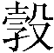以來 （73EJT6:14A）
按：“”字，圖版作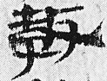，當即“敦”字。《武威漢簡》甲本特牲7及11“敦”作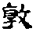、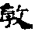，武氏石闕銘作，字形與之相近。
20．關嗇夫持君視事以來一從書出入□事□（73EJT6:64A）
按：“出入”之後缺釋之字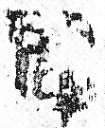為“聞”。聞事，應為將某事告知他人之意。簡末之字似為“來”，但不能確定。
21．用牛一黃𤛮犗齒七歲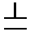 疾在後 十一月乙丑入（73EJT7:17）
按：“”圖版作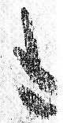，疑為“出”字，與下文之“入”字對文。7:9“出”作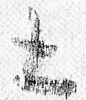，寫法相近。7:72“軺車一乘馬二匹”之“出”作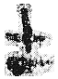，且書寫形式及位置與本簡“出”字相似，均處右下一隅，屬標註性質。
22．卒黃宗丿 通望隊卒呂庇丿
卒任奴丿 破適隊卒董輔丿
卒樊抵丿 右橐佗五人 㳄□（73EJT7:24）
按：據圖版，“奴”實作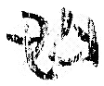，當釋為“如”；“卒樊抵”前殘字為“隊（隧）”，漏釋。“卒黃宗”、“卒任如”之前均應有“××隊（隧）”，與“通望隊卒呂庇”等同例。本簡所見之通望、破適二隧及其與橐佗候官之間的關係，可以補充以往對居延地區候隧關係的探討。據陳夢家先生研究，橐佗候官下轄之隧有橐佗、吞胡、延壽、誠敖、莫尚；日本學者永田英正在此基礎上增加了莫當隧石南亭、駮南驛。本簡可補通望、破適二隧。適，通“敵”。卻適隧、執適隧等均如此。
23．八月癸卯□張□□長□丞□移□
如律令（73EJT7:26A）
按：“移”前之字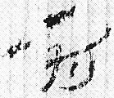，疑為“府”。3:60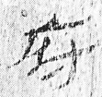字或可參證。“府移”之語漢簡中多見，茲不贅舉。
24．□所移書召博□（73EJT7:120）
按：“博”後之字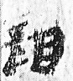，當為“詣”。釋文電子版原釋“詣”，是。金關簡中“詣”字右旁多作“𣅀”（“旨”的異體），如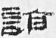（5:7）；或作“𦣻”（“首”的異體），如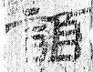（23:672）。本簡缺釋之字大致與後者相同。
25．博直六十 鹽直 箕直廿 盆直廿 雞直七十 凡二百（73EJT8:29）
按：本簡中“箕”、“盆”為器物名，“鹽”亦與之相關，而“雞”與之不類，“博”則非為物名。據圖版，“博”、“雞”二字分別作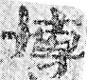、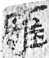，當釋為“塼”和“雍”。“塼”為“磚”（也作“甎”）的異體；“雍”為“甕”的省寫，22:153“醬雍一枚，直卅”，“雍”作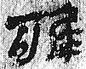，字形相似。
26．先豆隊卒黃宗（73EJT8:72）
按：“先豆隊（隧）”應為“先登隊（隧）”的訛寫。據釋文電子版，原釋“登”，是有道理的。居延漢簡、金關漢簡中只有“先登隧”而無“先豆隧”。金關漢簡中多將“癶”頭寫作“䒑”，如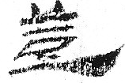（1:133）、 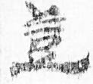（3:53）。本簡從圖版看，確為“豆”字，但實為“登”之省訛，建議採取括注的形式標明正字。
27．虜入張掖郡界倉石伏虜隧以東積薪舉蓬通北郡界以北通報□□□（73EJT9:101）
按：“通北郡界以北”當釋為“通北部界止北”。“部”作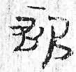，“止”作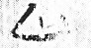，字形清晰可辨。“北部”為候名，3:99、7:21、7:95等簡均可見“北部候長”。7:95、24:330“北部”之“部”分別作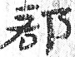、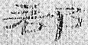，與本簡中的寫法相近。帛書《老子》作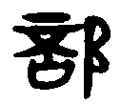（老子乙前101上），亦可為證。“止北”為隧名，參居延漢簡52.19：“止北隧長居延累山里公乘葉道年廿八”。
28．外人□親郭長卿君遣外人送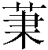外人失不喪檄叩頭唯長＝卿厚恩（73EJT9:103A）
按：“□親”二字當釋為“叩頭”，本簡下半部分尚有“叩頭”二字可以參證。簡中“外人”為人名，三次出現均為自稱。7:195“完軍隧戍卒陳外人”，或即此人。
，圖版作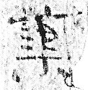。據裘錫圭先生《漢簡零拾》一文關於“槥櫝”的討論，此字當釋為“槥”。可據改。
“長＝卿厚恩”，“卿”後重文號漏釋，當釋為“長＝卿＝厚恩”。
29．居延嗚沙里董君至小奴賀 大（73EJT9:119）
按：“嗚”圖版作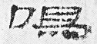，當釋爲“鳴”。據釋文電子版，原釋不誤，蓋系出版時造成的排版疏誤。
30．郡滎陽宜秋里公乘（73EJT9:244）
按：“滎”圖版實作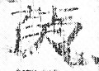，應釋作“熒”。熒，通“滎”。金關簡中多見之。如10:176、10:213、10:427等簡均作“熒”，而釋文徑作“滎”，不妥。《肩水金關漢簡（貳）》中“熒陽”凡10見，無一處釋“滎陽”，處理方式可取。
31．橐他聖宜亭長張祿譚符 妻大女觻得安□
□光二年…… 弟大女…… （73EJT9:275）
按：“宜”前之字圖版作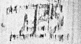，實為“恒”。恒，小篆作，本簡中寫法與此相似。又，“弟”據圖版似為“婦”，但字迹不清，存疑。
32．四斗佐主入……（73EJT9:296A）
按：“佐”字可疑。據圖版，當釋為“四斗斗一二出入”或“四斗斗一主人”，但句意均不通，存疑。
33．麓年五十三（73EJT9:303）
按：“麓”圖版作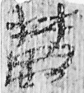，當釋爲“林剛”二字。剛，篆文作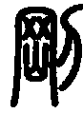，帛書老子作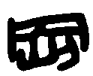（乙前73下）。本簡字形與帛書老子中的寫法基本相同。11:23“剛”字作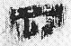，亦與此略同。
34．出糜小石五六斗 史田□□張掖傳馬二匹往來五日食積十五匹＝食四斗（73EJT10:78）
按：“傳”實作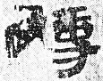，左旁不甚清晰，當釋為“轉”。轉，通“傳”；轉馬，即“傳馬”。金關簡中多有將“傳車”寫作“轉車”者。如5:3“●元康三年六月己卯轉車入關名籍”、10:406“嗇夫為出關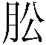卒轉車兩人數得米□”、21:145“入居延轉車一兩大石二十五石”等。“傳、轉”二字同源，《釋名·釋宮室》：“傳，轉也，人所止息，而去後人復來，轉轉相傳，無常主也。”因此驛傳、傳舍、傳車、傳馬之“傳”實亦“轉”意。
35．葆淮陽國陽夏北陽里公乘張不武年廿三長七尺二寸黑色（73EJT10:118A）
按：“武”字圖版作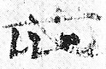，當釋為“識”。23:605“要虜隧卒陳不識正月食”可證。“不識”並非人的真實名字，而是只知其姓而未詳其名者之稱。漢簡中或稱戍卒籍貫為某縣邑不審里，“不審”與“不識”均為“不詳”之意。
36．甘露四年正月庚辰朔乙酉南鄉嗇夫胡敢告尉史臨利里大夫陳同自言為家私市張掖居延界中謹案同毋官獄徵事當得傳可期言廷正月乙酉尉史贛敢言之謹案同年爵如書毋官獄徵事當傳移過所縣侯國毋苛留敢言之正月乙酉西鄂守丞樂成侯國尉如昌移過所如律令/掾干將令史章（73EJT10:120A）
按：“樂成”之“成”，圖版作，當釋“歲”，可參《漢代簡牘草字編》“歲”字條下諸字形，如、、 等。
37．甘露四年二月己酉朔丙辰南鄉嗇夫有秩過佐賴敢告尉史宛當利里公乘陳賀年卌二自言為家私市張掖居延案毋官獄徵事當為傳移過所關邑毋苛留尉史幸謹案毋徵事謹案年爵（73EJT10:121A）
按：“賴敢告”之“賴”，圖版作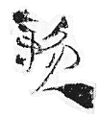，當釋爲“贛”。10:120A“尉史贛”之“贛”作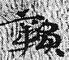，寫法基本相同，右旁省訛近似“負”字。
38．田卒魏郡廩丘曲里大夫充年卅姓宋氏 職 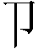（73EJT10:122）
按：“廩”，圖版實作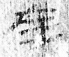，當釋為“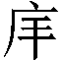”。，同“㡿”，今作“斥”。《正字通·广部》：“㡿，斥本字。”《說文》小篆作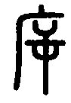，《漢語大字典》“㡿”字條下收列有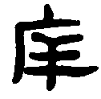（相馬經四上）、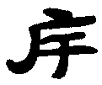（居延簡甲516）、（魯峻碑陰）等。金關漢簡中多作“𢇛”形。21:195B“魏郡斥丘臨豪里大夫”，“斥”即作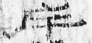。斥丘屬魏郡在傳世文獻中也可以得到證明。《左傳·昭公二十八年》：“公如晉，次於乾侯。”杜預注：“乾侯在魏郡斥丘縣。”《史記·惠景間侯者年表》有斥丘侯劉甯國，文帝四年封，景帝三年除。司馬貞《史記索隱》曰：“斥丘，縣，在魏郡。”
39．以食護府卒史徐卿所乘張掖傳馬二匹南北五日食日食四斗（73EJT10:147）
按：據圖版，“四”實為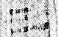，當釋為“三”。本探方所出同類簡牘還有以下數枚：
出粟小石一石五斗 以食廷史田卿張掖卒史野凡三人往來五日食積十匹＝食四斗（73EJT10:71）
出糜小石五六斗 史田□□張掖傳馬二匹往來五日食積十五匹＝食四斗（73EJT10:78）
出粟小石十三石二斗 以食居延卒史單卿士吏得騎馬廿二匹＝三日食＝一斗（73EJT10:79）
出粟小石六石 以食廷史田卿乘張掖傳馬三匹往來五日食積十五匹＝食四斗（73EJT10:83）
上述諸簡書寫格式相同，字體一致，應為同一人所書。據上述各簡可知，當時為“傳馬”、“騎馬”所給之食的數量並不是恆定的，當然多數為“匹食四斗”，但也有少於四斗的情況。因此本簡之“食三斗”亦屬正常。另外，10:78“積十五匹＝食四斗”，據圖版，“食”後有重文符號“=”，漏釋。不過這個重文符號也許屬於一時之誤書，隨後之“四”字似欲將其遮蓋，但又遮蓋未盡。
40．出粟小石六石 以食舛□等二人一月食（73EJT10:165）
按：“舛”實作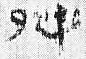，應釋為“卿”。參10:87“張卿”、10:160“丁卿”等。
41．淮陽西猛里公乘 尹自為年廿二歲丿 史刑年廿八歲丿 長七尺二寸黑 （73EJT10:190）
按：“猛”實作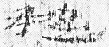，其左从“禾”，斷非“猛”字。因其右旁筆畫不甚清晰，暫不可識。
42．方相車一騩牡（73EJT10:192）
按：據圖版，“牡”實為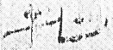，當釋為“牝”。9:46“牝馬”之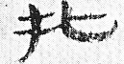可為其證。
43．元鳳五年十二月乙巳朔癸卯□□□□□乘敢言
謹移穀出入簿一編敢言之（73EJT10:203A）
按：缺釋五字實為四字“通道廄佐”，原釋“乘”者實作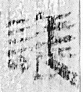，應釋為“讓”。 參10:200“元鳳五年十二月乙巳朔癸亥通道廄佐敢言之謹移穀出入簿一編敢言之”及10:215“府佐予廄佐讓”。
另，本簡之“癸卯”當為“癸亥”或“癸酉”之誤書。元鳳五年十二月朔日干支為乙巳，十九日為癸亥，廿九日為癸酉，是月不可能有癸卯日（癸卯為乙巳後第五十九日）。10:200簡所釋“癸亥”，實亦作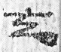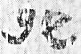（癸卯）。整理者大概已發現“癸卯”與月朔干支不合，所以將其徑釋為“癸亥”。如此處理其實頗不可取。且10:200與10:203A性質相同（“卯”均系誤書）而釋讀方式有異，更顯不妥。建議仍按圖版釋為“癸卯”。
44．室人馬無恙也願毋憂八月四日肩水卒史徐贛歸
為事驚家室往來道中耳侍從者即不可得也甯願
欲以人事式來過即可得也不以九月中還即不得（73EJT10:208）
按：末行釋文之“過”、“還”，實皆為“歸”，與首行末字“歸”寫法完全相同。圖版字形如下：
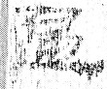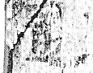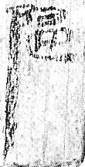

上三字均為“歸”的異寫：左从“阝”，右从“䢜”，可以視為“𨺜”與“䢜”的糅合。𨺜、䢜，均為“歸”的異體。《龍龕手鑒·阜部》：“𨺜，音歸。”《漢語大字典·阜部》：“𨺜，同歸。”《字彙·辵部》：“䢜，即歸字。周宣王《石鼓文》：‘舫舟西䢜。’”
另，首行“室”前之字殘存下緣，細辨之，可釋為“家”字，下行“家室”亦可為證。第二行“為”圖版作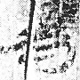，似應釋為“得”。“得”字本簡中另有三例，分別作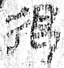、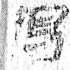、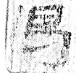（後二例左殘），字形相近。第二行第二字“事”，圖版作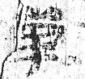，應釋為“單”。單，或為“憚”之借字。單驚家室，即驚擾家室之意。
45．□□丞葆同里大夫王威年廿七歲黑色（73EJT10:245）
按：簡首缺釋之字為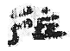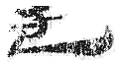，當釋為“循孟”。9:149“孟建循”，“孟”作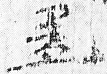，“循”作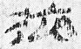，字形相近，可作參考。
46．十一月辛卯卒力卿一斗未（73EJT10:250A）
按：“力”圖版作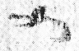，實為“少”。“少卿”之名金關簡中多有所見，10:291“少孫”之“少”作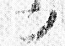，寫法與此基本相同。
47．□長七尺二寸黑色·正彊（73EJT10:255）
按：據有關文例，“長七尺二寸”前一般為“年××”或“年××歲”。本簡“長”前之殘字正是“歲”字，僅存其左下角。
48．入穀小石六百八十一石五斗（73EJT10:277）
按：“五”圖版作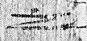，字形清晰，頗似“之”字，實應釋為“六”。10:312A“五鳳元年六月”之“六”作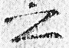，可以參證。
49．田子文卅三— 翟偉君卅三— 徐君卿廿五—
宋子山廿五— 少八 孫長卿卅三—
郭子高卅三— 秦子都卅三
□□□廿三— 薛君卿廿五— 凡三百一十四
———————————————————————————
中子 吳君房 ·大凡四百廿六
君實 趙君房
孫子都 逢丘翁君
曹子惠
韓子山 八人＝十四凡百一十二人百四又十少一（73EJT10:314）
按：本簡共分六欄，前三欄與後三欄之間以橫線相隔。前三欄入錢小計“三百一十四”；隨後二欄入錢小計“百一十二”。二者總計“四百廿六”，書於第三欄。在用語上，“凡”指小計，“大凡”指總計，區別明顯。
明確以上關係後可知，原釋“八人＝十四凡百一十二人百四又十少一”，後一“人”字和後一“十”字分別為“入”和“七”的誤釋。全句應釋讀為“八人，人十四，凡百一十二；入百四，又七，少一”，意為“中子”等八人，每人應交十四，合計一百一十二；實收一百零四，加七，計一百一十一，較應收數少一。
又，前三欄小計數“三百一十四”系田子文、宋子山等九人所入錢數之和，但總分數字不合。“□□□廿三”，“廿”當爲“卅”，左殘；“薛君卿廿五”，“廿”亦當爲“卅”。但即使如此，各數之和仍少於小計數字。未知何故，暫存其疑。
50．以食從史（73EJT10:322）
按：本簡文字雖有剝蝕，但字形基本清楚。原釋“從”者實作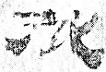，應釋為“御”。據電子版，原釋“御”，不誤。10:311“御史張卿”之“御”作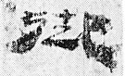，可證。
51．張氏迺建昭元年三月六□□（73EJT10:373）
按：本簡文字較模糊，“六”後之字為“日”，筆劃較明顯。其後似為“坐”字，存疑。
52．□五
·大凡六千七百卌今七千 入（73EJT10:414）
按：簡右上角尚有“八十一”三字，漏釋。“今”實為“合”。
53．……（73EJT10:517A）
具□（73EJT10:517B）
按：本簡圖版排印有誤，A、B面應互換位置，且均應垂直旋轉180度。互換并旋轉后，A面釋文可改訂為“……津關……”，B面釋文不變。調整前後的圖版及釋文見圖6、圖7：
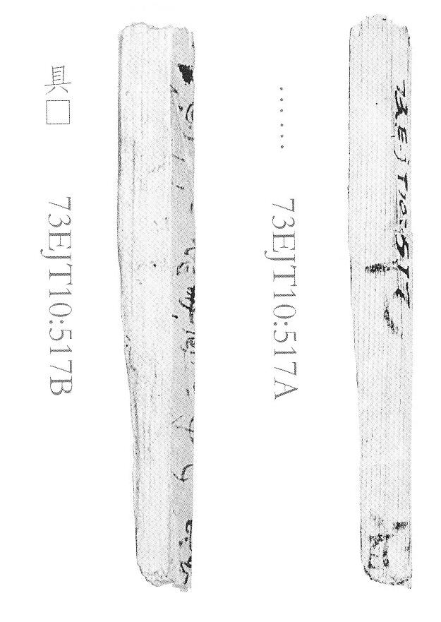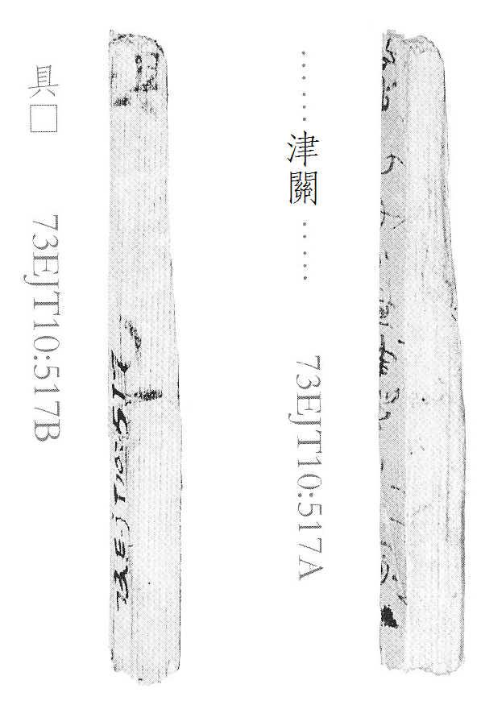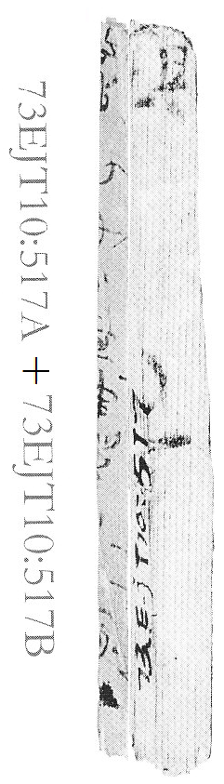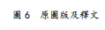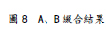
圖6 原圖版及釋文

經此改訂后，圖版方向正確，釋文也分別與之對應了。但我們發現，該簡A、B面圖版不能構成對稱圖案。按照常理，不應是一枚簡牘的正反兩面。經對二者形狀及木紋等進行分析，結果發現B並非A的反面，而是從A的右半部分剝析而來的半枚殘簡，二者可以按如下關係予以綴合：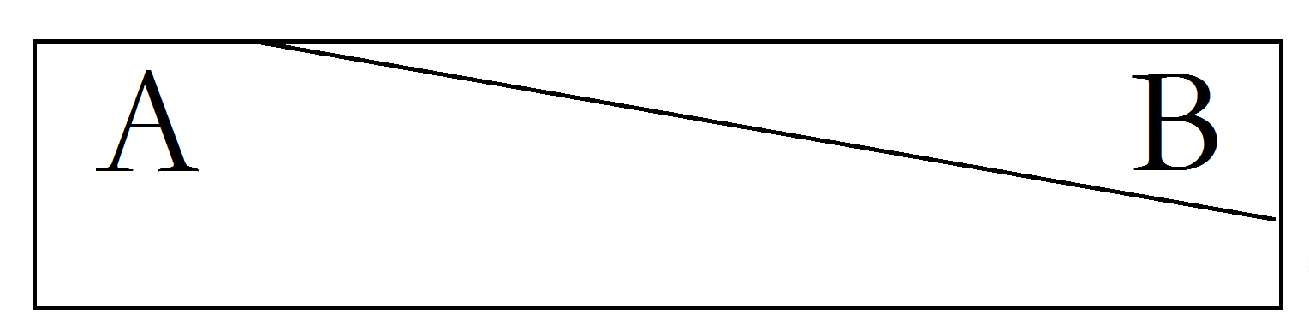。綴合結果見圖8。因無緣得見實物，未知上述綴合是否確當，誠望有條件睹其真容的學者予以驗證。

以上對《肩水金關漢簡（貳）》中的50餘例釋文作了訂正和補充。其中5例，我們的意見與釋文電子版所見的原有釋文是一致的，正式出版時改定的結果我們認為不妥。需要說明的是，我們所作的校訂是在未受電子版影響的情況下依據正式出版的圖版及釋文進行的，至成文時因藉助電子版轉錄釋文，才發現這幾例校訂與原有釋文相合。這種“背靠背”狀態下的不謀而合，實際上起到了相互證明的作用。從該書釋文反覆改訂的過程，可以看出簡文識讀之不易以及該書釋讀者、出版者的審慎態度及求實精神，這是值得我們敬仰和學習的。本文雖對該書釋文提出了上述校訂意見，但絲毫沒有貶損其學術價值的意味。校書如掃落葉，旋掃旋生，更何況面對兩千年前的斷簡殘編，校釋之難，可想而知，百密一疏，實難盡免。謹此略表芹意，深望鑑之。

*本文為國家社科規劃基金西部項目“河西漢簡文字形義考論”（項目批准號13XYY010）、教育部社科規劃項目“河西簡牘文字研究”（項目批准號11YJA740028）的階段性成果。

甘肅省簡牘保護研究中心、甘肅省文物考古研究所、甘肅省博物館、中國文化遺產研究院古文獻研究室、中國社會科學院簡帛研究中心：《肩水金關漢簡（壹）》，中西書局2010年，第1頁。
據張俊民先生公佈的釋文電子版，“脩穫”原釋“修禮”，正式出版時改訂為“脩穫”，“穫”字改訂未當。參張俊民《〈肩水金關漢簡（壹）〉釋文》，簡帛網（http://www.bsm.org.cn）2011年9月23日。以下簡稱“釋文電子版”。
黃暉撰：《論衡校釋（附劉盼遂集解）》，中華書局1990年，第689頁。
“槥”原釋“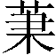”，今據裘錫圭先生關於“槥櫝”的討論改訂為“槥”。詳參下文第28條討論及其註解。
陳垣：《二十史朔閏表》，古籍出版社1956年，第18頁。以下引述該書恕不煩注。
陸錫興：《漢代簡牘草字編》，上海書畫出版社1989年，第111頁。
馬智全：《〈肩水金關漢簡（壹）〉校讀記》，《考古與文物》2012年第6期，第107-109頁。
甘肅省簡牘保護研究中心、甘肅省文物考古研究所、甘肅省博物館、中國文化遺產研究院古文獻研究室、中國社會科學院簡帛研究中心：《肩水金關漢簡（貳）》，中西書局2012年。
漢語大字典編輯委員會：《漢語大字典》（第二版·九卷本），崇文書局、四川辭書出版社2010年，第3582-3583頁。
（宋）范曄撰，（唐）李賢等注：《後漢書》，中華書局1965年，第2002頁。
《後漢書》，第1823頁。
中國科學院考古研究所、甘肅省博物館：《武威漢簡》，文物出版社1964年，摹本四：甲本特牲（一）。
徐中舒：《秦漢魏晉篆隸字形表》，四川辭書出版社1986年，第217頁。
陳夢家：《漢簡所簡居延邊塞與防禦組織》，收入其著《漢簡綴述》，中華書局1980年，第95頁。
（日）永田英正《簡牘所見漢代邊郡的統治組織》，收入其著《居延漢簡研究》（下冊），廣西師範大學出版社2007年，第350頁。
裘錫圭：《漢簡零拾》，載《文史》第12輯，中華書局1981年，第1-38頁；並收入其著《古文字論集》，中華書局1992年，第566-609頁。
《秦漢魏晉篆隸字形表》，第280頁。
（漢）劉熙：《釋名》，中華書局1985年，第86頁。
《漢代簡牘草字編》第26頁。
十三經注疏整理委員會：《春秋左傳正義》，北京大學出版社2000年，第1713頁。
（漢）司馬遷：《史記》，中華書局1982年，第998頁。
據釋文電子版，9:46“牝馬”及10:324A“騅牝”之“牝”原皆釋為“牡”，出版前改訂為“牝”，是。後者字殘，作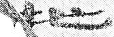，右上有點，當為贅筆。
曹方向先生曾對本簡釋文作過訂補，將“□□□□□”改訂為“通道□□”，並疑“道”後之字為“廄”。見曹方向《初讀〈肩水金關漢簡（壹）〉》，簡帛網（http://www.bsm.org.cn）2011年9月16日。承簡帛網匿名審稿人教示，特此致謝。本文對曹文意見又有申補，故仍將拙見呈示于此。
“具”字其實仍可疑，因不能確釋，姑仍其舊。

